УДК 621.396

Сорокин А.В.¹, Глушанков Е.И.², Рылов Е.А.³, Гольдибаев К.В. ¹, Галузов Е.В. ¹

¹АО «Проектно-конструкторское бюро «РИО»
²Санкт-Петербургский государственный университет телекоммуникаций им. проф. М. А. Бонч-Бруевича
³АО «НПО «Завод «Волна»

Исследование комбинированных методов расширения спектра, повышающих помехоустойчивость и скрытность радиоканала

Аннотация. В статье приводится обзор основных способов расширения спектра: линейная частотная модуляция – ЛЧМ (CSS), расширение спектра методом прямой последовательности – МПП (DSSS) и псевдослучайная перестройка рабочей частоты – ППРЧ (FHSS). Рассмотрен метод комбинированного расширения спектра: применение ЛЧМ сигналов в режиме ППРЧ. Проведено исследование комбинированного метода модуляции: применение ЛЧМ сигналов в составе псевдослучайной последовательности прямого расширения спектра. Построена математическая модель ЛЧМ-МПП (CSS-DSSS) модулятора в среде Matlab, исследованы автокорреляционные функции сгенерированных сигналов с комбинированным типом модуляции и методы их оптимизации. Предложен комбинированный метод ЛЧМ-МПП-ППРЧ (CSS-DSSS-FHSS).

Ключевые слова: широкополосная модуляция; методы расширение спектра; комбинированная модуляция; линейная частотная модуляция ЛЧМ (CSS); расширение спектра методом прямой последовательности МПП (DSSS); псевдослучайная перестройка рабочей частоты ППРЧ (FHSS).

I. Введение. Обзор методов расширения спектра
Методы расширения спектра сигналов известны с середины прошлого века. В первую очередь они оказались востребованы благодаря высокой помехозащищенности, сложности обнаружения факта работы системы связи и низкой вероятности перехвата сигнала [1-4].
Особенности систем связи с расширение спектра:
- используемая для передачи полоса существенно шире минимально необходимой;
- расширение спектра реализуется за счет расширяющего сигнала, не зависящего от передаваемой информации;
- спектральная плотность мощности сигнала может быть ниже уровня шума в канале связи;
- методы расширения спектра позволяют осуществлять кодовое разделение сигналов при их одновременной передаче на одной несущей частоте.
Существуют различные методы расширения спектра [1,2], среди которых наибольшее распространение получили три метода: линейная частотная модуляция (ЛЧМ), метод расширения спектра прямой последовательностью (МПП), псевдослучайная перестройка рабочей частоты (ППРЧ).
При расширении спектра методом линейной частотной модуляции – ЛЧМ [5,6] частота несущего радиосигнала в зависимости от времени либо нарастает (UpChirp), либо убывает (DownChirp) по некоему линейному закону. Ранее ЛЧМ модуляция применялась в основном в радиолокации, так как на приемнике, благодаря острой автокорреляционной функции, можно с высокой точностью установить время отклика от цели. Однако на сегодняшний день, особенно с развитием SDR технологий и применением цифровой обработки сигналов на основе высокопроизводительных программируемых логических интегральных схем (ПЛИС) и цифровых сигнальных процессоров (ЦСП), ЛЧМ начала активно применяться в системах связи, особенно при работе в сложной помеховой обстановке (см. рис. 1).

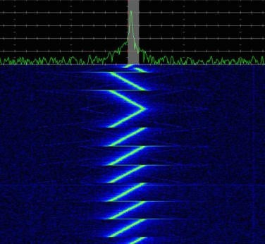

Рис. 1. Прием ЛЧМ сигнала в окне водопада SDR-приемника
При расширении спектра методом прямой последовательности – МПП [1,2] в каждый передаваемый информационный бит (логический 0 или 1) встраивается последовательность так называемых чипов (чип – бит кодовой последовательности).
Чиповые последовательности, встраиваемые в информационные биты, называют шумоподобными кодами (PN-последовательности, псевдошумовые (ПШ-) последовательности, псевдослучайные последовательности - ПСП), что подчеркивает то обстоятельство, что результирующий сигнал становится шумоподобным (см. Рис. 2). Данный метод позволяет значительно увеличить помехозащищенность и скрытность, при небольших потерях в скорости. Другим основным назначением метода МПП является кодовое разделение каналов. Используемые для расширения спектра сигнала чиповые последовательности должны удовлетворять определённым требованиям автокорреляции, и взаимокорреляции при кодовом разделении каналов, для дальнейшего выделения приемником информационного сигнала на уровне шума.
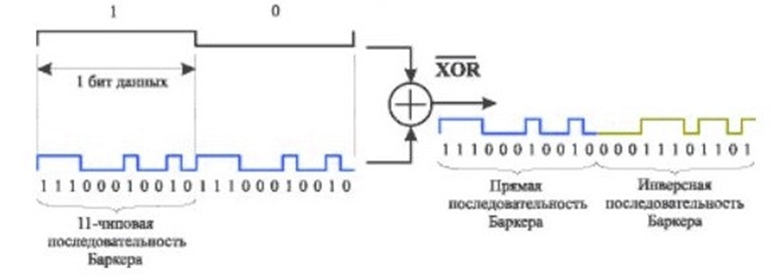
Рис. 2. Расширение спектра применением ПСП
Как показано в [4] расширение спектра при использовании схемы МПП определить довольно просто (рис. 3). В нашем примере ширина полосы одного бита информационного сигнала равна Т, что соответствует скорости передачи данных 1/T. Следовательно, в зависимости от кодировки ширина спектра сигнала будет составлять порядка 2/T. Подобным образом, спектр псевдослучайного сигнала равен 2/Т_{с}. Получающийся расширенный спектр изображен на рис. 3, в. Степень расширения прямо зависит от скорости передачи псевдослучайной последовательности.
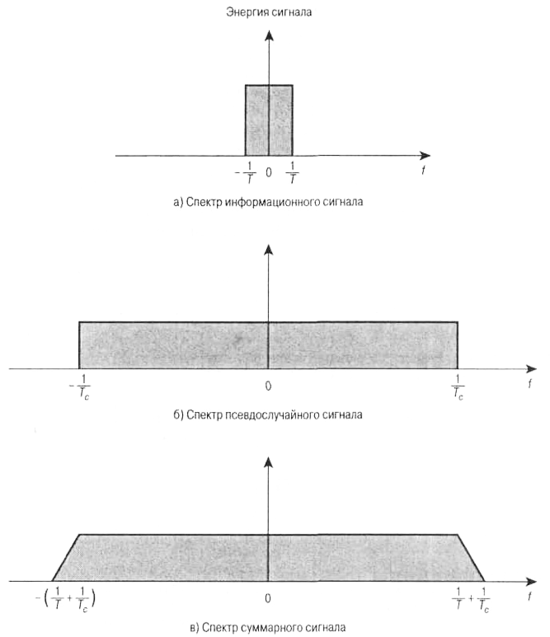
Рис. 3. Приблизительный спектр сигнала МПП
Представление об эффективности МПП можно получить, проанализировав устойчивость системы связи к подавлению. Предположим, что намеренная помеха ставится на центральной частоте системы МПП. Сигнал помех имеет следующий вид:
.
Полученный сигнал можно представить так:
.
Здесь
s(t) — переданный сигнал;
s_{j}(t) — сигнал намеренных помех;
n(t) — аддитивный белый шум;
S_{j} — мощность сигнала помех.
Устройство сужения спектра в приемнике умножает s_{r}(t) на c(t). Компонент сигнала, соответствующий намеренным помехам, можно записать в следующем виде:
.
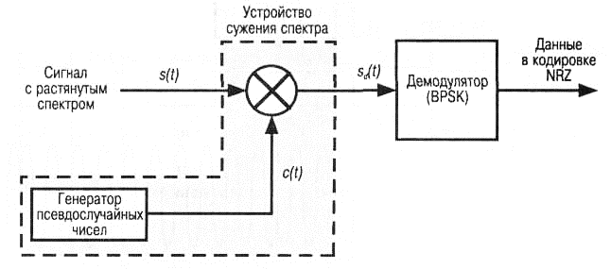
Рис. 4. Прием сигнала МПП
Таким образом, имеем простое применение модуляции BPSK к несущему тону. Следовательно, мощность несущей S_{j} распределена в полосе, ширина которой приблизительно равна 2/Т_{с}. В то же время демодулятор BPSK (рис. 4), следующий за устройством сужения спектра, включает полосовой фильтр с шириной полосы 2/T, который согласован с данными BPSK. Значит, большая часть мощности помех отфильтровывается. Хотя строго следует учитывать влияние множества факторов, мощность намеренных помех, которые не были отсеяны полосовым фильтром, можно записать приблизительно:
.
Таким образом, использование расширенного спектра снизило мощность намеренных помех в (Т_{c}/Т) раз. Величина, обратная данному коэффициенту, выражает выигрыш в отношении сигнал/шум:
. (1)
Здесь
R_{c} — скорость передачи данных кода расширения;
R — скорость передачи данных;
W_{d} — ширина полосы сигнала;
W_{s} — ширина полосы сигнала расширенного спектра.
Расширение спектра методом псевдослучайной перестройки рабочей частоты (ППРЧ) [1,2] заключается в частой смене несущей частоты в пределах широкого диапазона, что не допускает перехват или радиоподавление узкополосным шумом. Частота меняется в соответствии с псевдослучайной последовательностью чисел, известной как отправителю, так и получателю (см. рис. 5 и 6).
С технологией ППРЧ часто используется многочастотная манипуляция (multiple frequency shift keying — MFSK) [4]. Cхема MFSK предусматривает использование М = 2^{L} различных частот для кодирования входного цифрового сигнала по L бит за такт. Передаваемый сигнал описывается следующей функцией:
, . (2)
Здесь
f_{i} = f_{c} + (2i − 1 − M)·f_{d};
f_{c} — частота несущей;
f_{d} — разностная частота;
М — количество различных сигнальных посылок, М = 2^{L};
L — число битов на сигнальную посылку.
В схеме ППРЧ частота сигнала MFSK меняется с периодичностью Т_{с} секунд. Перестройка частоты производится путем модулирования сигнала MFSK несущей ППРЧ. В результате сигнал MFSK передается по соответствующему каналу ППРЧ. При скорости передачи данных R время передачи одного бита составляет T = 1/R секунд. Время, необходимое для передачи сигнальной посылки, равно T_{s} = LT. Если Т_{с} больше или равно Т_{s}, модуляцию с расширением спектра принято называть расширением спектра с медленной скачкообразной перестройкой частоты, в противном случае говорят о быстрой перестройке частоты. Подытожим: расширение спектра с медленной перестройкой частоты — Т_{с} ≥ T_{s}; расширение спектра с быстрой перестройкой частоты — Т_{c} < T_{s}.
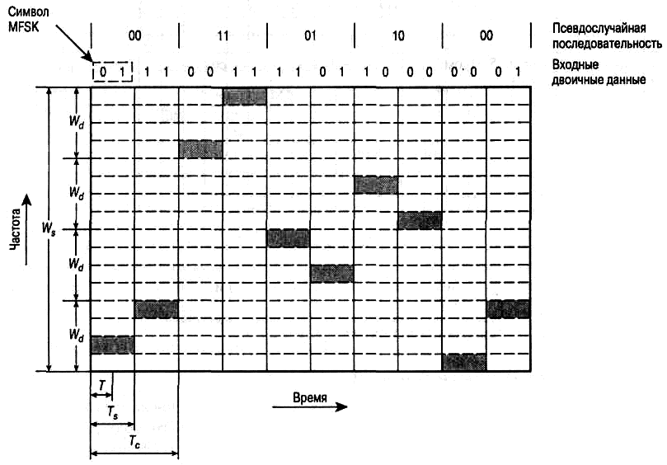
Рис. 5. Расширение спектра с медленной перестройкой частоты
(модуляция MFSK, М = 4, k = 2)
На рис. 5 приведен пример медленной схемы ППРЧ с использованием сигнала MFSK. Здесь М = 4, т.е. для кодирования каждых 2 бит входных данных за такт используется четыре разных частоты. Каждая сигнальная посылка является дискретным частотным тоном. Полная ширина полосы MFSK составляет W_{d} = M·f_{d}. В данном примере использовалась схема ППРЧ с k = 2. Следовательно, всего использовано 4 = 2^{k} различных каналов, ширина полосы каждого из которых равна W_{d}. Полная ширина полосы ППРЧ равна W_{s} = 2^{k}W_{d}. Для выбора одного из четырех каналов используется по 2 бит псевдослучайной последовательности. Выбранный канал используется на протяжении времени передачи двух сигнальных посылок, или 4 бит (Т_{с} − 2T_{s} = 4T).
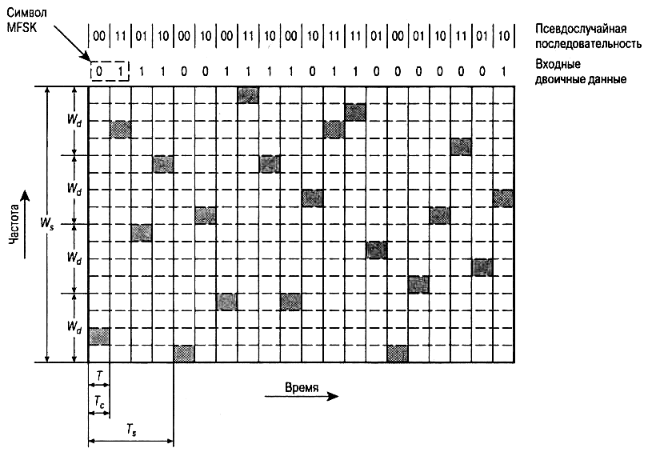
Рис. 6. Расширение спектра с быстрой перестройкой частоты
(модуляция MFSK, М = 4, k = 2)
На рис. 6 приведен пример быстрой схемы ППРЧ с применением того же сигнала MFSK (М = 4, k = 2). В данном примере каждая сигнальная посылка соответствует двум частотным тонам. Снова W_{d} = Mf_{d} и W_{s}= 2^{k}W_{d}. T_{s} и Т_{с} связаны как Т_{s} = 2T_{c} = 2T. Вообще при наличии шума или намеренных помех быстрая схема дает лучшее качество связи, чем медленная. Например, если для передачи каждой сигнальной посылки используется три или более частот (элементарных сигналов), приемник принимает решение о том, какая сигнальная посылка была послана, основываясь на большинстве корректно принятых элементарных сигналов.
Как правило, ППРЧ предусматривает использование большого числа частот, следовательно, W_{s} намного больше W_{d}. Одним из преимуществ такого подхода является большая устойчивость системы с большим значением k к воздействию намеренных помех. Предположим, например, что имеется передатчик MFSK с шириной полосы W_{d} и источник намеренных помех с полосой такой же ширины и фиксированной мощностью S_{j} на несущей частоте. Тогда отношение энергии сигнала на бит к плотности энергии шума на герц записывается в следующем виде:
.
При использовании скачкообразной перестройки частоты генератор намеренных помех вынужден будет создавать шум на всех 2^{k} частотах. Поскольку мощность генератора помех фиксирована, мощность шума на каждой из частот будет равна S_{j}/2^{k}. Значит, отношение мощности сигнала к мощности шума возрастет на величину, именуемую коэффициентом расширения спектра.

II. Комбинированные методы расширения спектра
- Исследование расширения спектра методом комбинирования ППРЧ-ЛЧМ
Современные реалии требуют новых подходов к передаче информации с более высокой степенью точности и защиты, одним из таких методов стало комбинирование ППРЧ и ЛЧМ [7,8]. Такой метод на сегодняшний день применяется массово в FPV-БПЛА (беспилотных летательных аппаратах). Данный метод передачи является крайне помехоустойчивым даже к системам радиоэлектронной борьбы.
Основой для данного комбинированного метода послужили популярный на сегодняшний день LoRa протокол обмена [9] (см. Рис.7) и программно-реализованная ППРЧ на цифровом сигнальном процессоре.

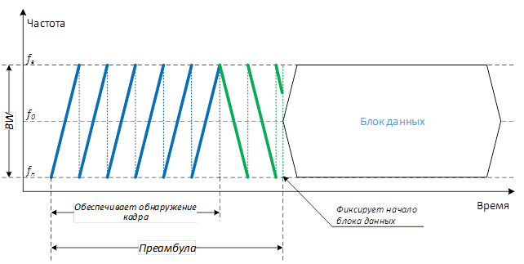
Рис. 7. Структура LoRa-сигнала
LoRa сигнал крайне устойчив к сосредоточенным помехам. Как показывает практика, для подавления такого канала связи требуется генерировать ПСП сигнал с параметрами ЛЧМ-импульсов, идентичными полезному сигналу.
В технологии ELRS за основу взят протокол LoRa, но при передаче применяется ППРЧ. Диапазон перестройки 900…930 МГц. Ширина полосы 1 канала – 500 кГц. Длительность передачи 1 скачка – 20 мс (50 скачков в секунду). Пример приема такого сигнала на SDR приемнике приведен на рисунке 8.

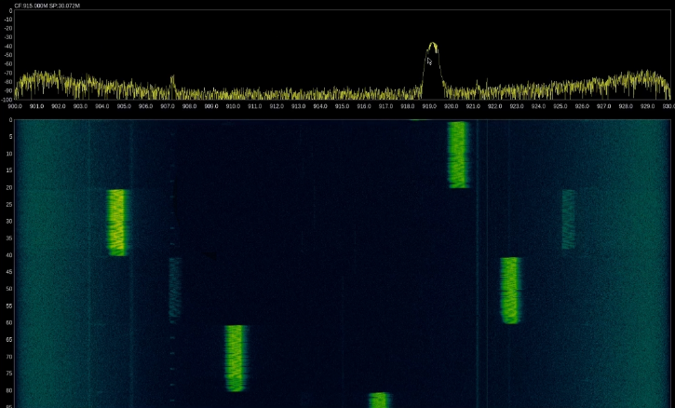
Рис. 8. Сигнал, модулированный комбинированным методом ППРЧ-ЛЧМ
На рис. 8 каждый пакет на отдельной частоте соответствует рис. 1.

- Исследование расширения спектра методом комбинирования МПП-ЛЧМ.
При использовании данного метода каждый бит информации кодируется псевдослучайной последовательностью (ПСП), имеющей острую автокорреляционную (АКФ), но при этом, каждый элемент ПСП представляет собой ЛЧМ импульс, имеющий свою острую АКФ (см. рис. 9).
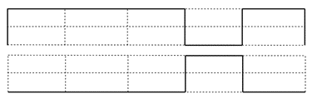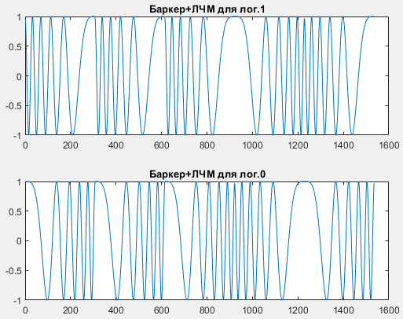

Рис. 9. 5-элементный код Баркера модулированный ЛЧМ-импульсами

Была построена и исследована математическая модель модулятора МПП-ЛЧМ в среде Matlab [8]. Пример сгенерированного сигнала для 5-элементного кода Баркера модулированного ЛЧМ-импульсами для логической последовательности «1 0 1» приведен на рисунке 10.
Исследование АКФ комбинированного сигнала показало существенный выигрыш по сравнению с АКФ только ЛЧМ-сигнала или ПСП-модулированного сигнала.
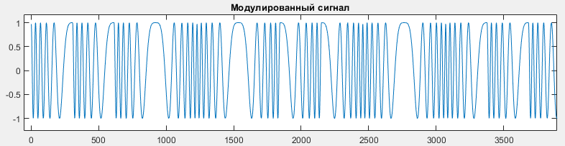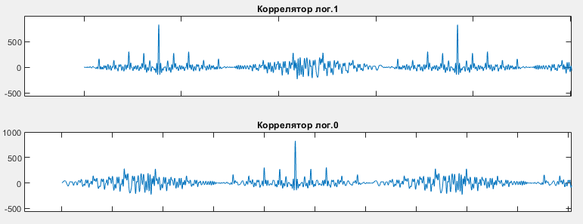
Рис. 10. ПСП «1 0 1», модулированная комбинированным методом МПП-ЛЧМ для 5-элементного кода Баркера. АКФ принятого сигнала на выходе двух корреляторов: логических «0» и логических «1».

Если параметры ЛЧМ импульсов A, B, C, D, E одинаковы, то при вычислении АКФ мы можем наблюдать ряд высоких боковых лепестков (см. рис. 11).
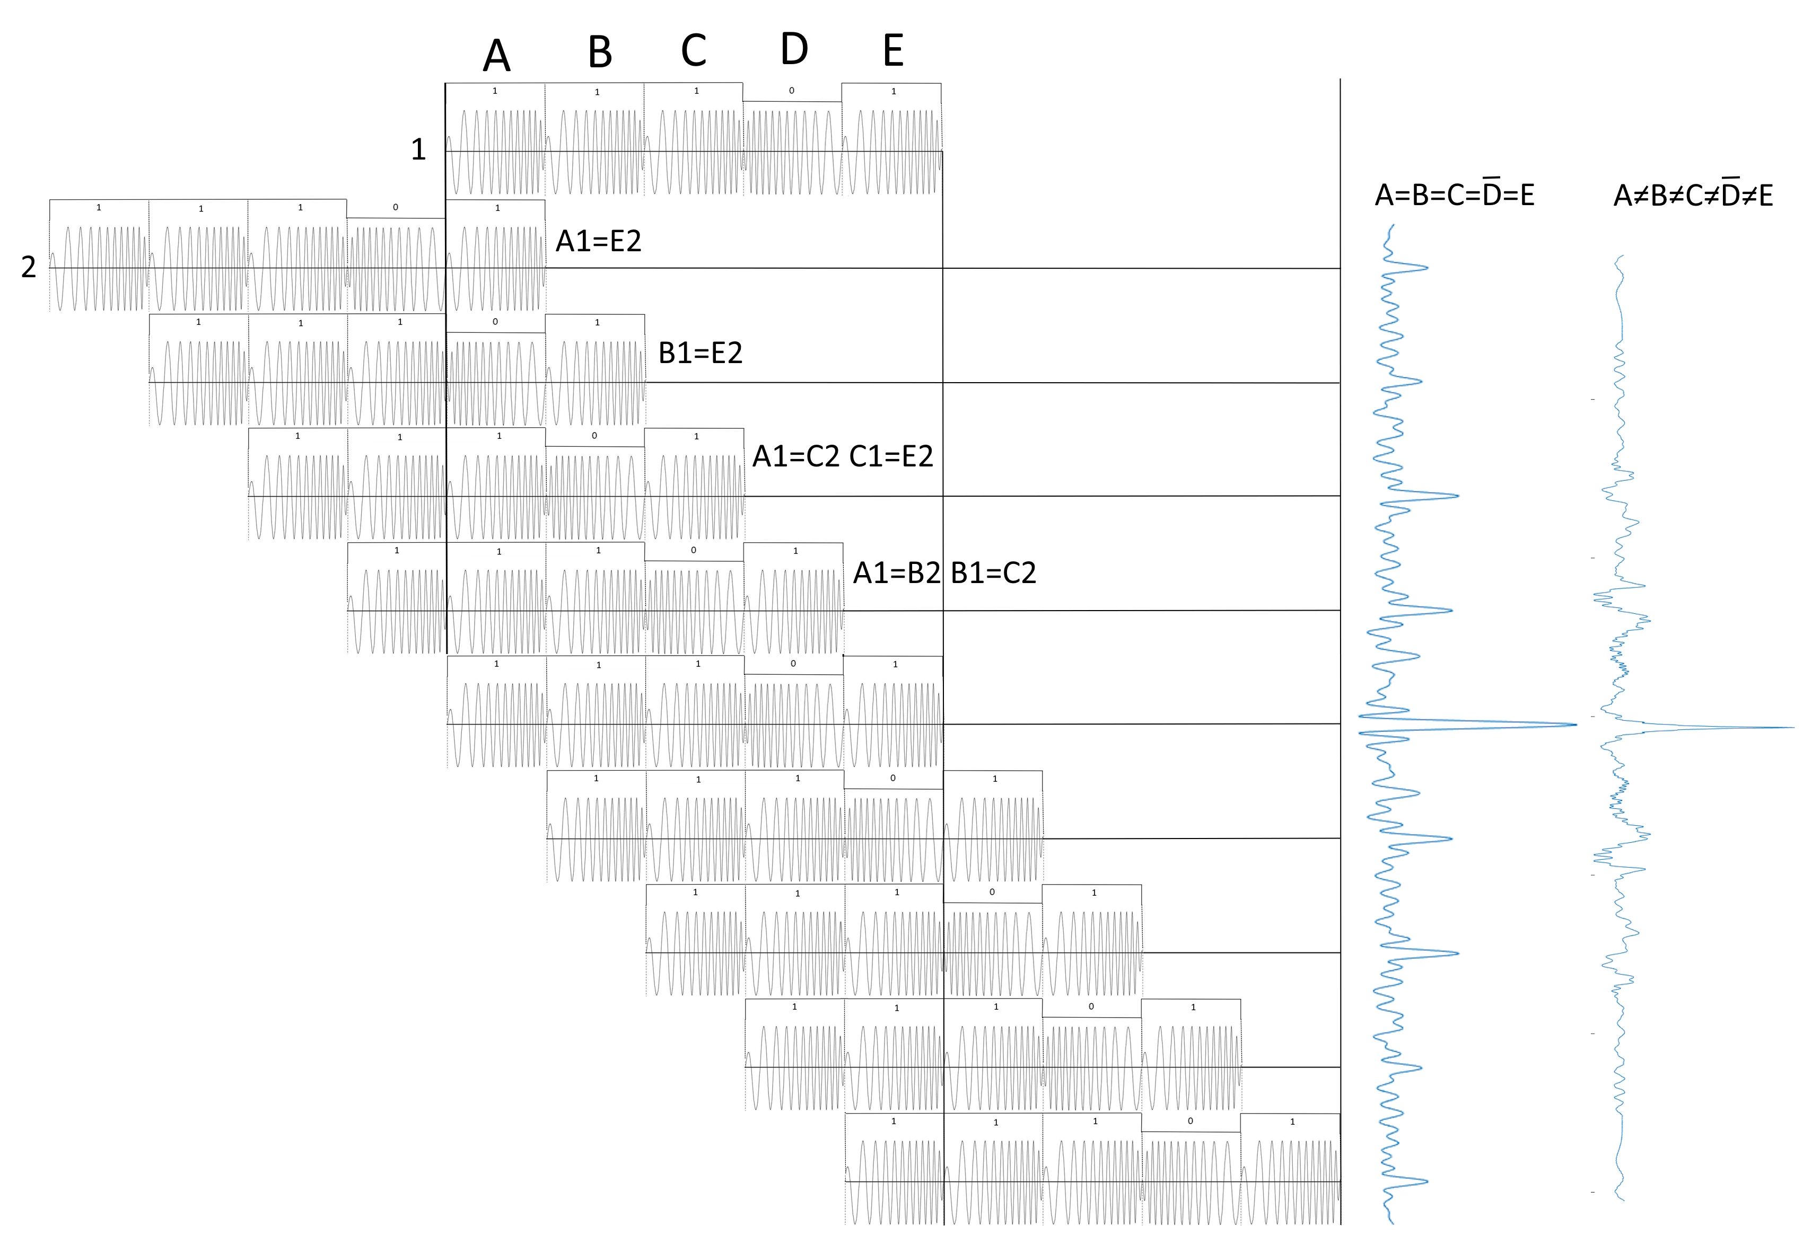
Рис. 11. Последовательное вычисление АКФ 5-элементного сигнала МПП-ЛЧМ
При вычислении автокорреляционной функции:
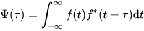
при смещении копии сигнала на τ кратное длительности одного ЛЧМ импульса мы наблюдаем следующие наложения:
при A₁=E₂ и B₁=E₂ можно увидеть уровень боковых лепестков (УБЛ) АКФ=1;
при A₁=С₂, С₁=E₂ и A₁=B₂ , B₁=C₂ можно увидеть УБЛ АКФ=2;
соответственно, при полном совпадении A₁=A₂, B₁=B₂, C₁=C₂, D₁=D₂, E₁=E₂ размер основного лепестка АКФ=5.
Однако, если подобрать параметры всех ЛЧМ импульсов в последовательности так, чтобы при вычислении АКФ импульсы A, B, C, D, E не коррелировали между собой можно добиться понижения УБЛ АКФ. Для компенсации предлагается использовать для каждого ЛЧМ-импульса отличные от других ЛЧМ-импульсов в пачке ПСП параметры: длительность, начальную и конечную частоты. Таким образом, при оптимальном подборе параметров всех ЛЧМ в пачке ПСП возможно достигнуть требуемого УБЛ.
Основной задачей оптимизации является подбор параметров, при которых УБЛ АКФ комбинированного сигнала компенсируется АКФ отдельных ЛЧМ-сигналов в пачке ПСП. На рис. 8 АКФ без компенсации УБЛ приведена слева, после оптимизации – справа.
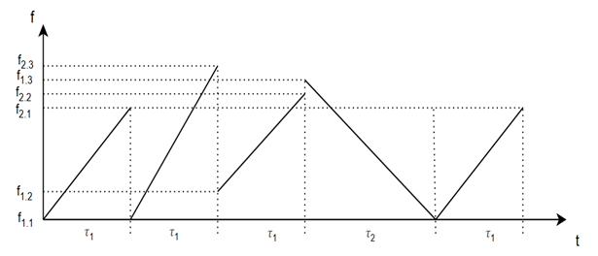
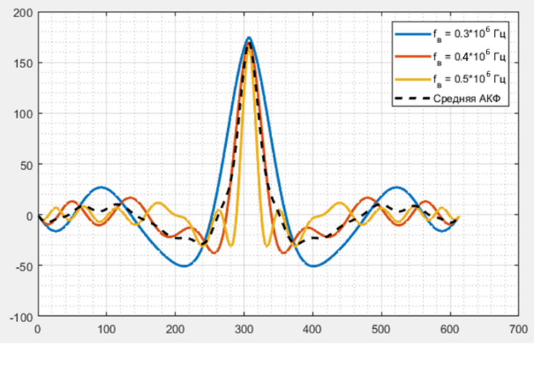
Кроме того, возможно уменьшение уровня боковых лепестков центрального максимума. На рис. 12 и 13 демонстрируется результат подбора АКФ отдельных ЛЧМ импульсов, взаимно компенсирующих боковые лепестки друг друга после применения оптимизации параметров ЛЧМ-сигналов в пачке ПСП: максимум УБЛ АКФ ЛЧМ-сигнала в пачке может совпадать с минимумом УБЛ АКФ следующего ЛЧМ-сигнала.
Рис. 13. Kодирование лог. «0»
5-элементной ПСП с совместным изменением сразу трех параметров ЛЧМ-сигнала – f_{н}, f_{в}, t_{и}
Рис. 12. АКФ ЛЧМ-сигналов с различными граничными частотами и взаимная компенсация боковых лепестков в общей АКФ ПСП
Для качественной оценки преимуществ модулированного сигнала МПП-ЛЧМ над классической модуляцией с прямым расширением спектра был сформирован 5-элементный код Баркера, модулированный в первом случае сигналом с двоичной фазовой манипуляцией ДФМ (BPSK), а во втором случае последовательностью оптимизированных по характеристикам (f_{н} и f_{в}) ЛЧМ импульсов (см. рис. 14) при одинаковой центральной частоте сигналов. Справа от синтезированных сигналов показан выход приемного автокоррелятора для логической последовательности «1 0 1» для обоих случаев.
На рисунке виден выигрыш по уровню максимума АКФ на 0,52 дБ в случае МПП-ЛЧМ. УБЛ в случае МПП-ДФМ составляет -3,62 дБ, а в случае МПП-ЛЧМ -5,44 дБ.

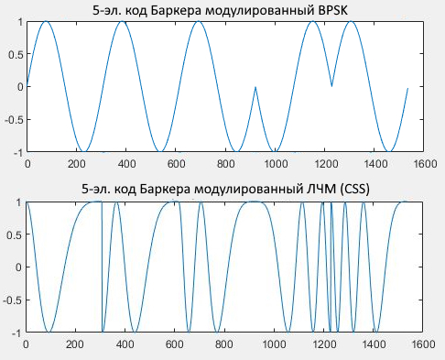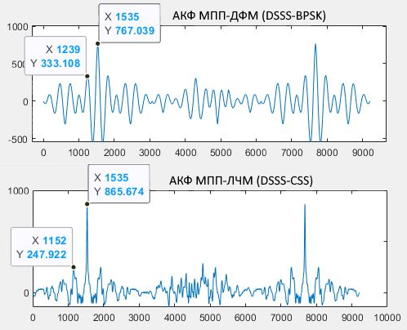
Рис. 14. Слева 5-элементный код Баркера модулированный ДФМ и ЛЧМ.
Справа – АКФ при приеме логической последовательности «101» модулированной двумя способами.

Также сгенерированные сигналы были исследованы при прохождении через канал с аддитивным белым гауссовским шумом (АБГШ) при соотношении С/Ш = -10 дБ. Результаты представлены на рис. 15. Выигрыш по уровню максимума АКФ в случае модуляции МПП-ЛЧМ составляет 1,99 дБ по отношению к МПП-ДФМ. УБЛ в случае МПП-ДФМ составляет -1,85 дБ, а случае МПП-ЛЧМ -4,34 дБ.

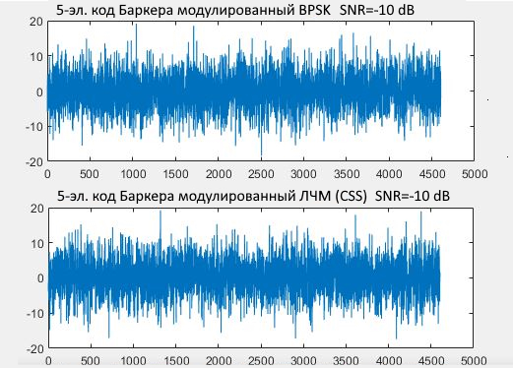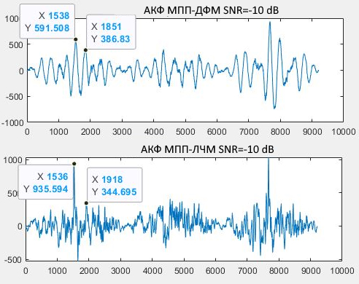
Рис. 15. Слева 5-элементный код Баркера модулированный ДФМ и ЛЧМ,
прошедший через канал с АБГШ С/Ш=-10 дБ. Справа – АКФ при приеме логической последовательности «101» при соотношении С/Ш=-10 дБ для двух случаев.

- Расширение спектра методом комбинирования МПП-ЛЧМ-ППРЧ.
Метод описанный в предыдущем разделе возможно усовершенствовать, применяя псевдослучайную перестройку рабочей частоты. Таким образом, в сформированном сигнале появляется сразу три псевдослучайных последовательности, кодирующие сигнал: ПСП параметров ЛЧМ, ПСП прямой расширяющей последовательности, ПСП перестройки радиочастоты. Перехват и декодирование такого сигнала противником многократно усложняется. Примерный вид спектра такого сигнала в водопаде SDR приемника приведен на рис. 16.
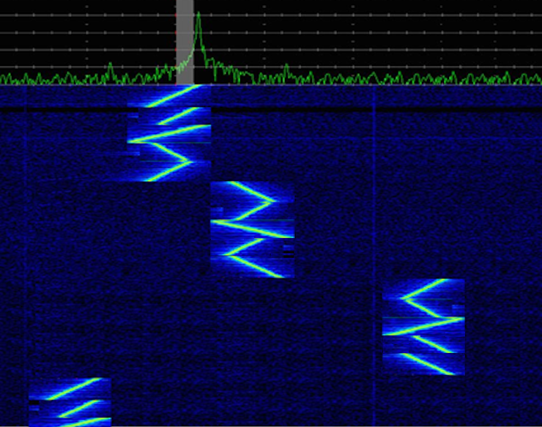
Рис. 16. Расширение спектра комбинированным методом МПП-ЛЧМ-ППРЧ.
В статье [3] приводиться зависимость вероятности возникновения ошибки от соотношения сигнал/помеха в сравнении 3 модуляций: МПП, ППРЧ и комбинированный МПП+ППРЧ (см. рис. 17). Из графика видно, что при малых значениях сигнал/помеха модуляция МПП-ППРЧ лучше, чем просто МПП, а при значениях больших чем 20 дБ лучше, чем быстрая псевдослучайная перестройка рабочей частоты (ППРЧ).
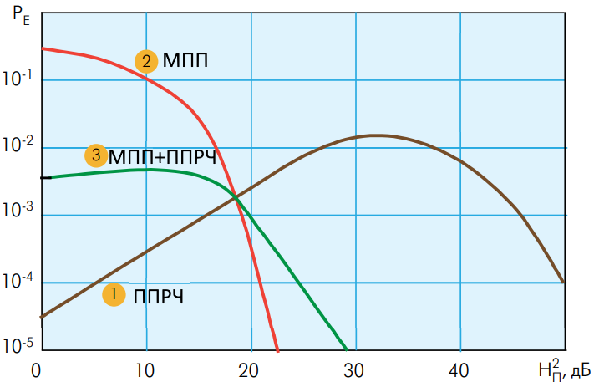
Рис.17. Вероятность ошибки на бит в зависимости от соотношения сигнал/помеха: 1 – ППРЧ и ответная следящая помеха, 2 – МПП и заградительная помеха, 3– комбинированная МПП+ППРЧ
В статье [7] в результате моделирования, показаны графики (см. рис. 18) зависимости возникновения битовой ошибки в системах с расширением спектра в рэлеевском канале передачи. Из графиков видно, что гибридная система МПП-ППРЧ превосходит остальные – это связано с тем, что ППРЧ уменьшает вероятность встречи с помехой, а ПСП подавляет узкополосные помехи и помехи многолучевого распространения.
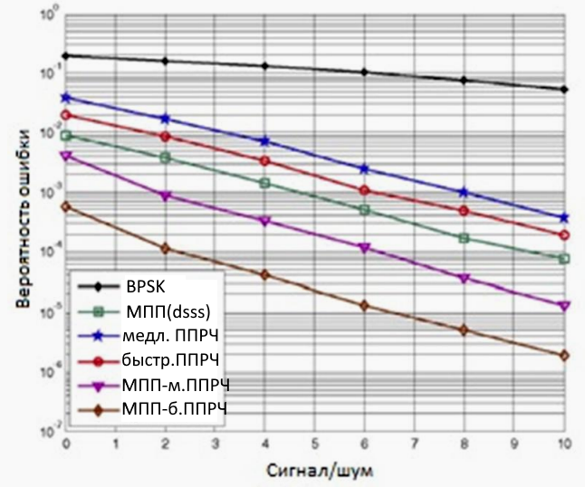
Рис.18. Вероятность возникновения битовой ошибки в системах с расширением спектра в рэлеевском канале передачи.
Таким образом, учитывая показанный во втором разделе второй части данной статьи выигрыш от применения ЛЧМ сигналов в сравнении с классическими модуляциями, применяемыми при МПП при расширении спектра, а также выигрыш применения ППРЧ, показанный в первой части статьи, комбинированный метод МПП-ЛЧМ-ППРЧ будет обладать преимуществом в части противодействия узкополосным помехам, следящим помехам и многолучевому распространению.

III. Заключение.
Современные реалии показали острую необходимость развития цифровых каналов связи, обеспечивающих скрытную работу под шумами и имеющими высокую стойкость к средствам радиоэлектронной разведки и радиоэлектронной борьбы.
Разработанная модель комбинированного способа модуляции также позволяет проводить исследования более сложных ПСП (например, часто применяемых в связи М-последовательностей или последовательностей Голда) для получения МПП-ЛЧМ сигналов и анализ их характеристик. Сгенерированные и оптимизированные с помощью данной модели сложные сигналы могут также быть усложнены передачей в режиме ППРЧ, что приведет к повышению скрытности и помехозащищенности радиолиний.

Список литературы:
- Надымов А.В., Титов П.Л. Перспективные средства связи: учебное пособие для вузов. Владивосток: Дальневосточный федеральный университет, 2015.
- Феер К. Беспроводная цифровая связь, методы модуляции и расширения спектра. Перевод с англ. / Под ред. В.И. Журавлева. – М.:Радио и связь, 2000
- Системы широкополосного радиодоступа 4 поколения: выбор сигнально-кодовых конструкций / В. Николаев, А. Гармонов, Ю. Лебедев // Первая миля. – 2010. – Т. 20-21, № 5-6. – С. 56-59. – EDN PBFTHH.
- В. Столингс, “Беспроводные линии связи и сети”, Издательский дом «Вильямс», Москва, 2003 г.
- IEEE Std 802.15.4а-2007. Part 15.4: Wireless Medium Access Control (MAC) and Physical Layer (PHY) Specifications for Low-Rate Wireless Personal Area Networks (WPANs).
- Кириллов С.Н., Лукашин И.В. Анализ эффективности функционирования профиля CSS стандарта IEEE 802.15.4a в условиях действия мешающих факторов // Вестник Рязанского государственного радиотехнического университета. – 2015. – № 52. – С. 6-10.
- Чебыкин А.Е. Гибридная модуляция с применением прямого расширения спектра и псевдослучайной перестройкой рабочей частоты // Межвузовская научно-техническая конференция студентов, аспирантов и молодых специалистов им. Е.В. Арменского: Материалы конференции, Москва: Московский институт электроники и математики НИУ ВШЭ, 2017. – С. 191-192.
- Исследование комбинированных методов широкополосной модуляции цифровых сигналов / А. В. Сорокин, Е. А. Рылов, К. В. Гольдибаев, Е. В. Галузов // Научно-техническая конференция Санкт-Петербургского НТО РЭС им. А.С. Попова, посвященная Дню радио. – 2025. – № 1(80). – С. 100-103. – EDN JDGHXH.
- Технологии связи (iTech), официальный сайт. – URL: https://itechinfo.ru/node/46

